XU1968 Scheda creata il 8 settembre 2026
Descrizione storico-bibliografica
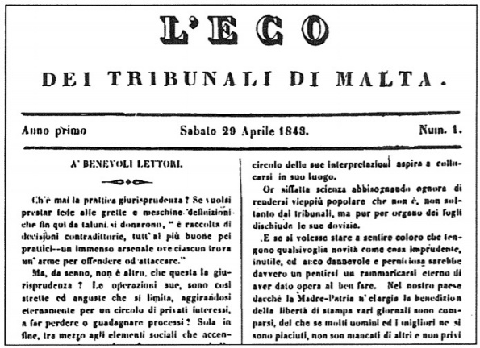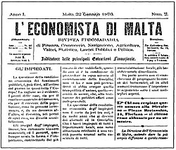
L’*eco dei tribunali di Malta. – Anno 1, n. 1 (29 aprile 1843)- . – [Malta : s.n., 1843?]. – 1 volume. ((Periodicità non determinata.
Soggetto: Tribunali – Malta – Sentenze – 1843

Il *protezionista : appendice alle tante opere sulla bancocrazia... - Malta : tip. P. Cumbo, 1854. – 1 volume ; 33 cm. ((Trimensile, poi settimanale. - Sul frontespizio: Naturale Razionale e Biblico o il Socialismo e il Comunismo legale. - Direttore: Giuseppe Corvaja. - Descrizione basata su: n. 1 (10 gennaio 1854). - IEI0104642
Direttore editoriale: Corvaja, Giuseppe
Soggetto: Economia – Malta – 1854

La *valigia : giornale politico. - Anno 1, n. 1 (18 febbraio 1854)-n. 5 (7 marzo 1854). - La Valletta : tip. Paolo Cumbo, 1854. – 1 volume ; 29 cm. ((Bisettimanale irregolare. – Fondato da Francesco Crispi. - IEI0105055
La *staffetta : giornale politico. - Anno 1, n. 1 (15 marzo 1854)-anno 1, n. 96 (18 dicembre 1854). - La Valletta : tip. British Press, 1854. - 1 volume ; 29 cm. ((Quotidiano. – Fondato da Francesco Crispi. - IEI0105421
Autore: Crispi, Francesco
Soggetti: Politica – Malta – 1854; Giornali – Malta – 1854

*Corriere mercantile maltese. - Valletta : [s.n., 1856-1886]. – 31 volumi ; 48 cm. ((Quotidiano. - Descrizione basata su: anno 18, n. 5215 (17 giugno 1873). - IEI0105645

La *patria : giornale di Malta. - Anno 1, n. 1 (1867)- . - Malta : [s.n.], 1867. – 1 volume ; 49 cm. ((Bisettimanale. - LO10794854

*Don Basilio. - Anno 1, n. 1 (4 febbraio 1869)-anno 2 (1870). - Malta : tip. Anglo-maltese, 1869-1870. – 2 volumi ; 46 cm. ((Settimanale. - IEI0106055

L'*economista di Malta : rivista ebdomadaria di finanza, commercio, navigazione, agricoltura, valori, statistica, lavori pubblici e politica. – Anno 1, n. 1 (15 gennaio 1876)- . - Valletta : [s.n., 1876-1878]. – 3 volumi ; 34 cm. ((Settimanale. - LO10751568
Soggetto: Economia – Malta – 1876-1878

Informazioni storico-bibliografiche
La visita di Garibaldi a Malta nel 1864 suscito grandi emozioni nella popolazione maltese, in particolare nel ceto intellettuale dell'isola. L'entusiasmo per l'eroe dei due mondi viene registrato da vari giornali maltesi dell'epoca, come Il Mediterraneo. II Corriere Mercantile di Malta. The Malta Times, The United Service Gazette, The Malta Observer. Eppure, non tutti i maltesi erano entusiasti del grande Giuseppe! II foglio Il Giurnal Malti (73 numeri usciti tra 5 gennaio 1864 e 20 febbraio 1866) condusse una feroce polemica anti-garibaldina in questa periodo. Non si sa di preciso chi fosse l'anima dietro Il Giurnal Malti anche perche molti degli articoli ivi contenuti erano anonimi. Tuttavia, di sicuro si sa che a questa foglio hanno contribuito intellettuali maltesi di spicco come Richard Taylor (1818-1868) e Don Giuseppe Zammit (1802-1890). https://www.um.edu.mt/library/oar/handle/123456789/30374.

Note e riferimenti bibliografici
- Un giornale politico di un grande esule italiano a Malta : La staffetta di Francesco Crispi (1854) / Angelo Riboldi. - Valletta : Tip. del Malta, 1929. - 36 p. ; 23 cm
- List of newspapers in Malta
- Università di Malta
- La cultura italiana a Malta nell'Ottocento e nel primo Novecento / Oliver Friggieri. - Roma : Il veltro, 1977. - 35 p. ; 21 cm. - (Quaderni del Veltro ; 16). - [BNI] 7710292.
- SERGIO PORTELLI, IL RUOLO DELLA STAMPA PERIODICA IN LINGUA ITALIANA NELLA LOTTA PER L' AUTODETERMINAZIONE MALTESE. - Offprint from: MELITA HISTORICA VOL. XIII no. 3 (2002). - The Malta Historical Society 2003. – 17 p.
- https://search.worldcat.org/it/title/malta-corriere-mercantile-maltese/oclc/751766476.

